Консультация для родителей
«Как научить ребёнка рисовать сюжетную композицию
на зимнюю тему».
Возраст 6-7 лет.
′′Истоки способностей и дарований детей на кончиках их пальцев,
образно говоря, идут тончайшие ручейки,
которые питают источник творческой мысли.
Чем больше уверенности и изобретательности
в движениях детской руки, тем тоньше
взаимодействие с орудием труда,
чем сложнее движение, необходимое для этого взаимодействия,
тем глубже входит взаимодействие руки с природой,
с общественным трудом в духовную жизнь ребенка.
Другими словами: чем больше мастерства в детской руке,
тем умнее ребенок′′.
В. А. Сухомлинский

Цель: Оказать помощь родителям в поддержании интереса детей к изобразительной деятельности.
Учить составлять сюжетную композицию на зимнюю тему.
Развивать умение совместной деятельности, творческие способности детей
Воспитывать уважение к традициям семьи.
Материалы:
Бумага, гуашь белая, акварельные краски, палитры, кисти, льняные тряпочках для удаления лишней влаги с нее, подставка для рисунка.

Рисование - одно из любимых занятий дошкольников. Детское рисование включает в себе большие возможности для развития ребёнка.
Начиная обучать ребёнка рисованию, родителям не лишним будет узнать несколько важных правил.

1. Подготовка рабочего места.
1.1 Рисовать лучше днём, так как рисовать при вечернем освещении нежелательно. Помните: свет должен падать с левой стороны, чтобы не затенять рабочую поверхность. Продолжительность не более 20-30минут.

1.2 Для того чтобы дети не уставали, не успевали соскучиться и утомиться, не затягивайте время занятия, но никогда не обрывайте его, дайте ребёнку возможность закончить начатое.

1.3 Обязательно позаботьтесь об удобстве рабочего места. Подберите мебель, соответствующую росту ребенка. Постелите на стол клеенку, наденьте на ребенка специальный халат или фартук. Посадите за стол так, чтобы ему
было удобно, приучайте его сидеть прямо, не слишком наклоняясь над столом.

1.4 Для рисования лучше давать отдельные листы бумаги. Желательно, чтобы она была не глянцевой, а пористой, слегка шероховатой.

1.5 На столе разложите краски, белую гуашь, кисточки разных размеров, баночку с водой для промывания кисти, льняных тряпочках для удаления лишней влаги с нее, а также о подставке, которая позволит не пачкать рисунок и стол, если малыш решит отложить рисование, и палитру для смешивания краски.

1.6 Научите детей рисовать аккуратно и убирать за собой после того, как работа закончится. В конце занятия обязательно похвалите малыша, покажите его рисунок всем членам семьи.

2.Мотивация.
Для того, чтобы вызвать полный интерес к живописи, нужно создать соответствующие условия. Малыш должен сам захотеть изобразить на листе бумаги предмет или любимого персонажа.
Заинтересовать ребенка в шесть семь лет этим видом искусства можно с беседой о данной теме, чтением книжек, можно попросить помочь младшему брату или сестре нарисовать рисунок. Если ребёнок в семье один, то можно попросить его нарисовать рисунок в подарок кому-нибудь из друзей или родственников.

3. Пошаговая инструкция.
3.1 Детям подготовительной группы я предлагаю рисовать красками без предварительного карандашного наброска.
3.2 Кладём лист бумаги горизонтально на стол. Для начала нарисуем фон: В зимних рисунках, чтобы достичь мягких, нежных оттенков, нужно смешать белую гуашь с синей краской. И получить бледно-синий или голубой оттенок. Им и закрашиваем весь лист.

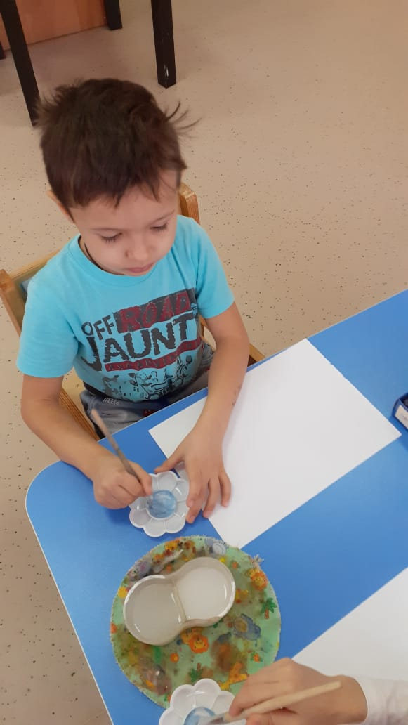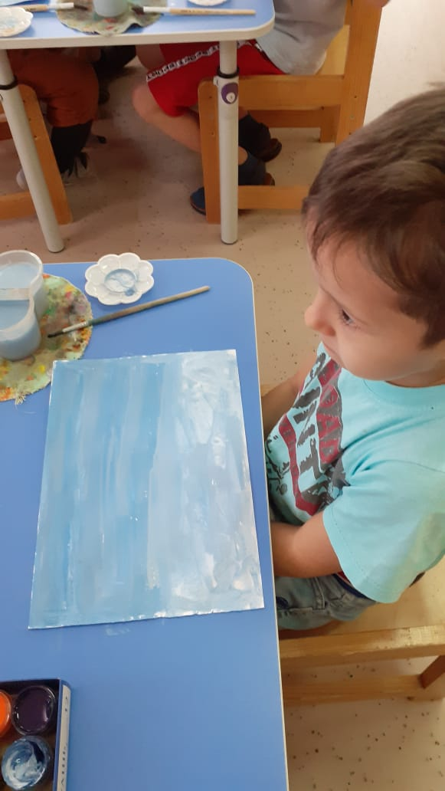

3.3 Даём немного фону просохнуть и начинаем рисовать снеговика.
По середине нижнего края листа рисуем большой круг, над ним ещё один круг, чуть меньшим диаметром, затем рисуем самый маленький верхний
круг-голову снеговика. Потом рисуем руки (маленькие круги) по обе стороны от туловища снеговика.
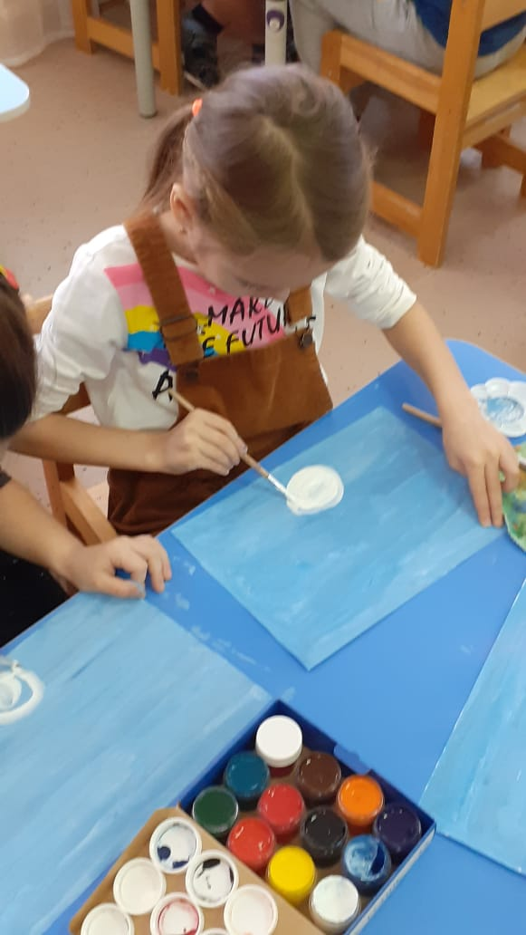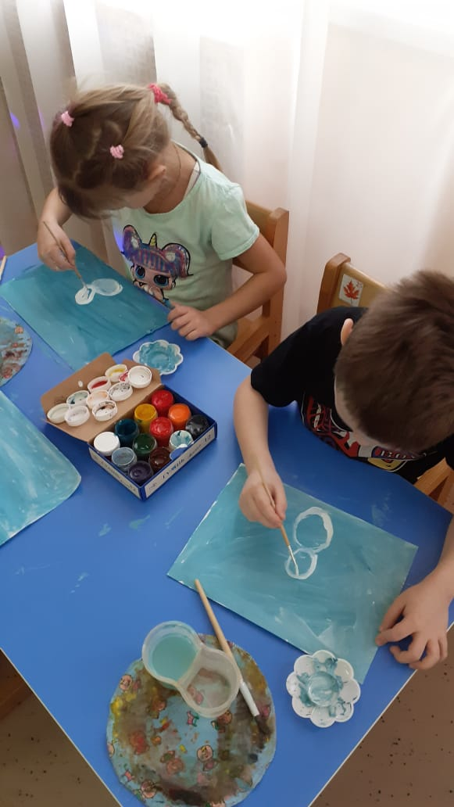

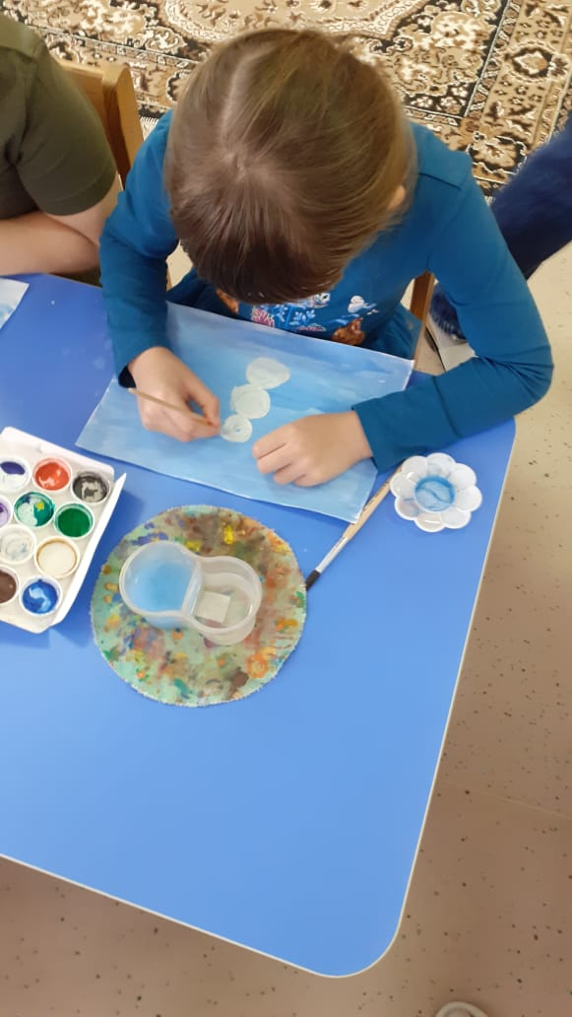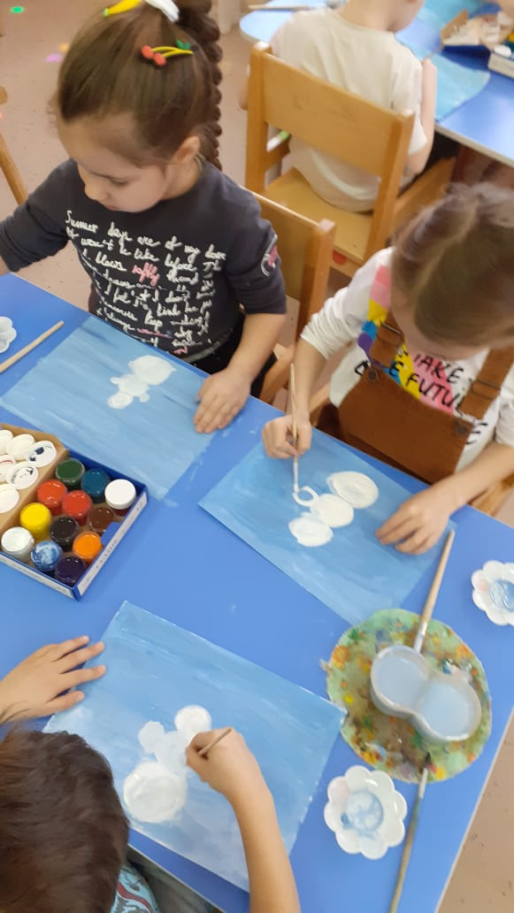

3.4 Пока снеговик сохнет справа и слева от него рисуем детей. На уровне головы снеговика или чуть выше рисуем два небольших круга-это головы детей. Чтобы получить оттенок близкий к цвету лица человека, нужно смешать оранжевую краску с белой. Затем под этим кругом любым цветом рисуем пальто (это может быть овал, прямоугольник или треугольник), которое будет выполнять так же роль туловища детей. И только потом дорисовываем руки, ноги, шапку, варежки и сапоги.
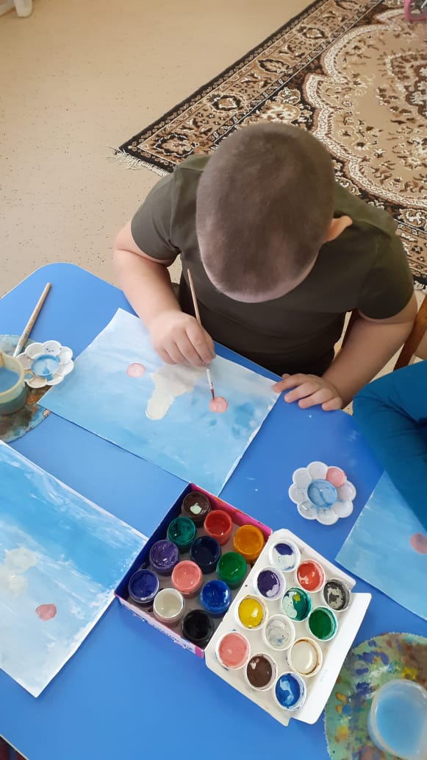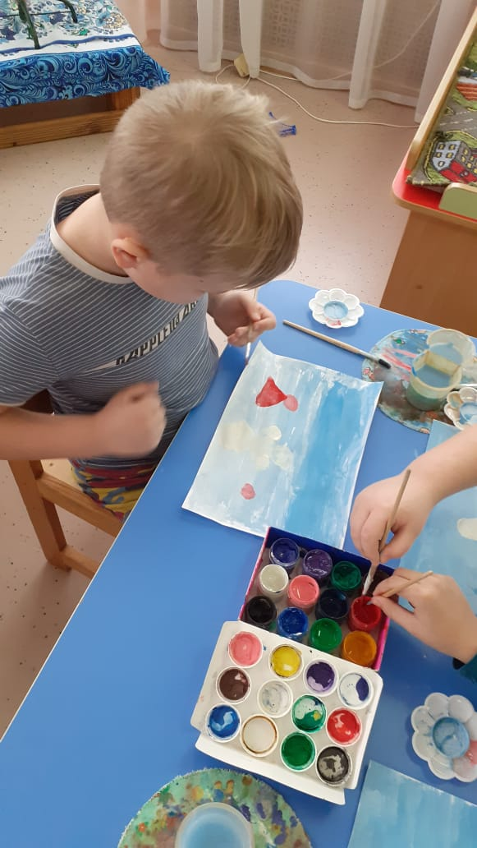

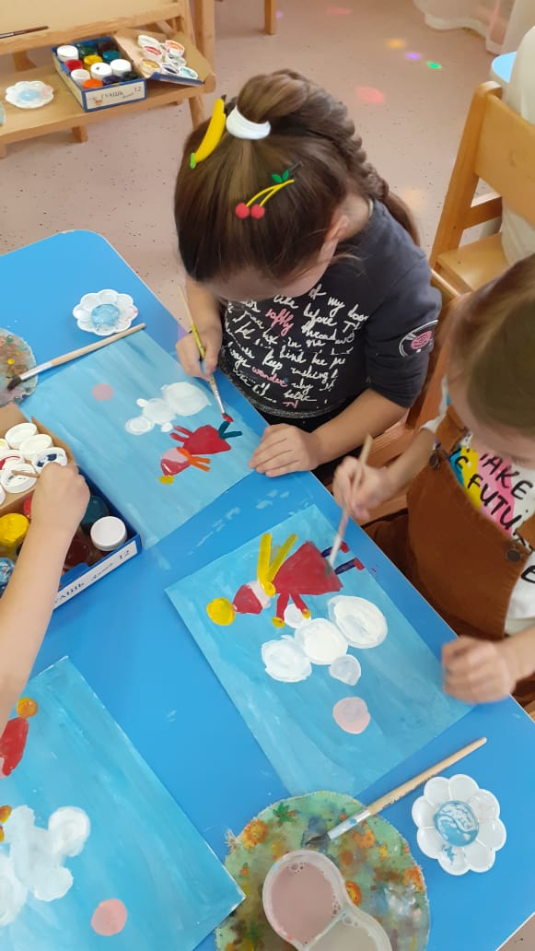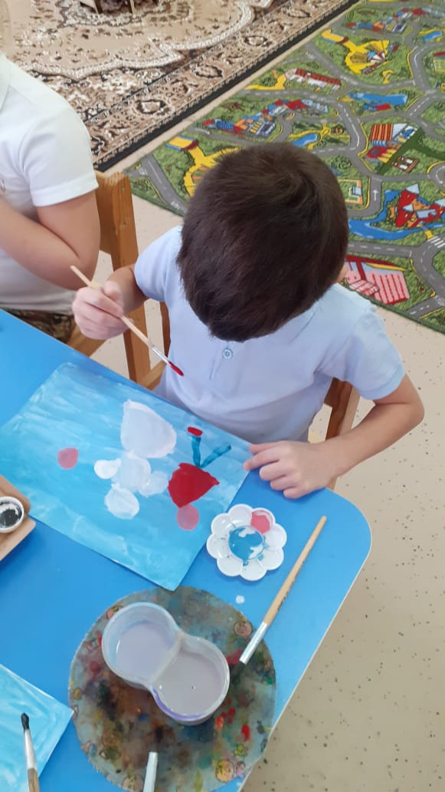

3.5 Мелкие детали – глаза, нос, рот, пуговицы, карманы лучше оставить на следующее занятие, так как рисунку нужно хорошо просохнуть. А в оставшееся время порисовать снег. Не стоит забывать, что снег он все-таки белый, только в разное время суток и в зависимости от «настроения» природы белый снег имеет разные оттенки – голубоватый, розоватый, золотистый…
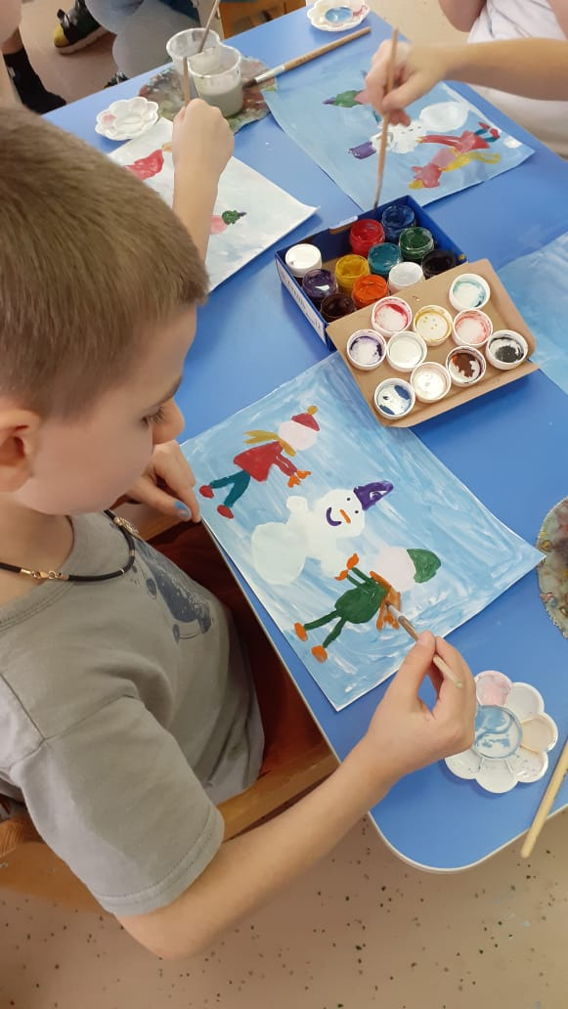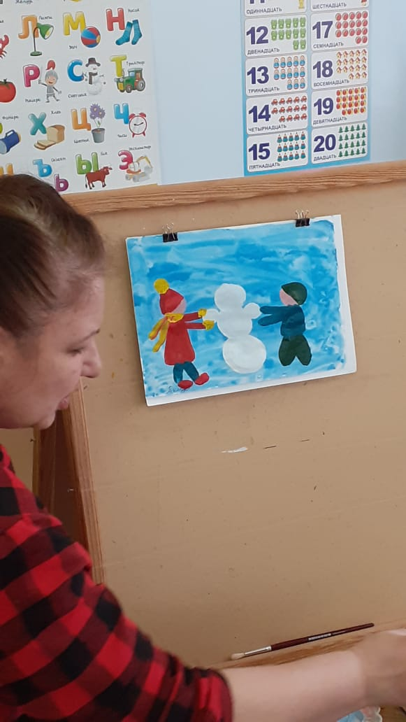

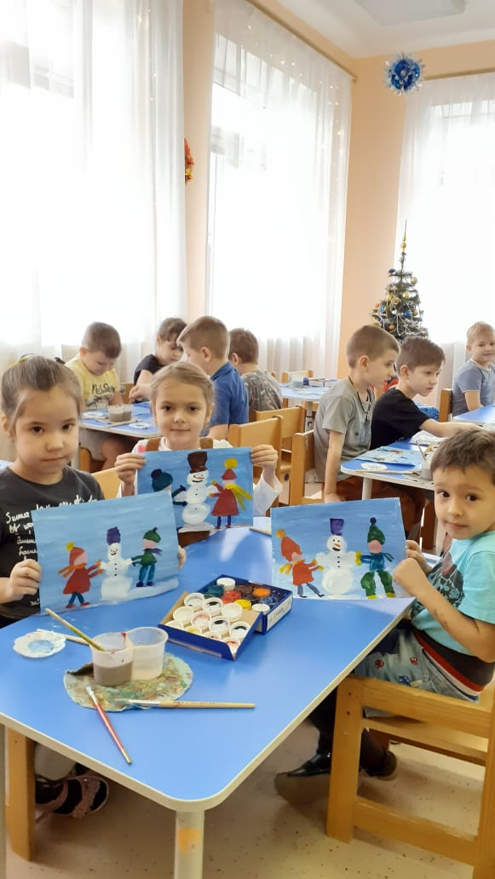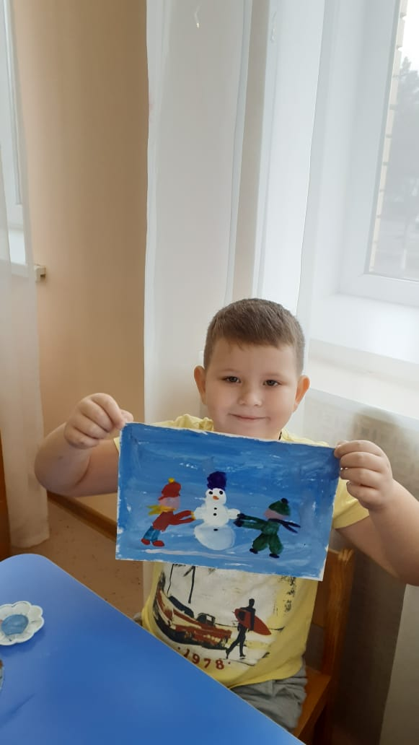

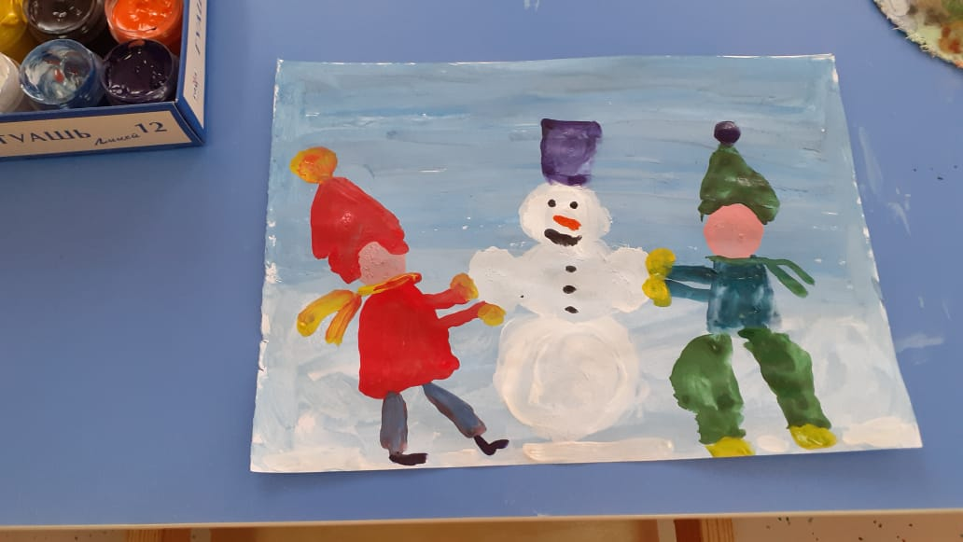

Относитесь бережно к детскому творчеству. Постарайтесь сделать так, чтобы детские рисунки не отправлялись в корзину, а были предметом гордости ребёнка, собирались и хранились, дарились и показывались близким и друзьям.

